# Diseño Concurrentes – Proyecto DBMS

## Objetivo

Escribir dos programas tales que uno se comportará como un **gestor de una base de datos** compuesta por una tabla de **personas**:

|  |  |
| --- | --- |
| Nombre | char(61) |
| Dirección | char(120) |
| Teléfono | char(13) |

El otro programa es un **cliente de la base de datos**. Este cliente puede **leer** el contenido de la base de datos y también **puede agregar nuevos registros**.

Se deberá **utilizar cola de mensajes** para comunicar el programa cliente con el gestor de la base.

Como **condiciones adicionales** a las planteadas por el ejercicio, se deberán cumplir las siguientes:

1. La base de datos se deberá persistir en almacenamiento permanente (archivo) cuando el gestor se cierra.
2. Se deberán poder ejecutar simultáneamente más de dos clientes que trabajen contra el gestor.

## Diseño General

### Procesos

El programa cliente de la base de datos contendrá un único proceso encargado de hacer las peticiones, ya sea de lectura o escritura, y su posterior puesta de información en pantalla.

El programa gestor de base de datos contendrá dos procesos. Estos son:

**Proceso DBOrganizer**, encargado de:

1. Obtener las peticiones entrantes de los clientes y mandarlas a procesar
2. Devolver las respuestas de las peticiones a los respectivos clientes

**Proceso DBWorker**, encargado de procesar la petición de cliente. La misma puede ser o bien de lectura o bien de escritura. En cada caso el proceso realizará lo siguiente:

* ***Lectura***: Buscará en la base de datos y en el archivo temporal los registros que cumplan con la condición de búsqueda de la petición; y los devolverá al organizador para su posterior devolución a los clientes.
* ***Escritura***: Escribe en el archivo temporal el nuevo registro indicado.

### Comunicación entre procesos

#### Proceso DBOrganizer y Proceso DBWorker

La comunicación entre ambos se dará por una cola de mensajes. La lógica de comunicación es la siguiente:

Cuando el proceso ***DBOrganizer*** encuentra la petición del cliente que se debe procesar, el mismo lo escribe en la cola de mensajes y se quedará esperando a la respuesta del proceso ***DBWorker*** con mensajes de tipo *ANSWER*. El ***DBWorker*** lee la nueva petición de la cola de mensajes y la procesa.

Cuando el **DBWorker** finaliza dicho procesamiento, y posee todos los registros a devolver (Ya sea uno sólo que indica que la escritura se ha realizado con éxito, o varios que han cumplido con la condición de lectura) comienza a incluirlos en la cola de mensajes para enviárselos al ***DBOrganizer***. Cuando finalice con el envío de todos los registros, incluirá un mensaje extra indicando dicha situación en la estructura de mensaje (*EOMGS*)

El ***DBOrganizer*** irá leyendo los registros de tipo *ANSWER* hasta encontrar el mensaje indicando *EOMGS*. Esto hace que concluya la comunicación entre los procesos para dicha petición del cliente.

### Procesamiento de la Base de Datos

Para la búsqueda en la base de datos, el procesamiento se hará primero buscando en el temporal, y luego en lo persistido. De haberse algo de lo persistido en lo temporal, se omitiría el registro persistido por su nueva actualización.

Para la persistencia en la base de datos, se procesará lo guardado en el temporal, obteniendo un temporal limpio (Por si se actualizo un mismo registro varias veces por ejemplo), y luego se procederá a actualizar/agregar los registros en la base de datos.

Cosas a tener en cuenta:

* Tiene que haber si o si 2 colas de mensajes para la comunicación entre el servidor y los clientes. De haber solo una entre servidor y clientes, no se podría utilizar la prioridad para determinar si el mensaje es de tipo *PETITION* o *ANSWER* **y a la vez** saber el tipo de cliente que lo realizó; de manera tal que un cliente este buscando por ejemplo su respuesta de mensaje de petición no podría buscar filtrando por *ANSWER* & *idCliente*
* El ***DBOrganizer*** podría dividirse en 2, uno que busca peticiones y otro que escribe respuestas.

Para el diseño de la comunicación entre clientes y el dbms se me ocurrieron varios diseños. De todos me termine quedando con solo 2 que describo abajo.

## Diseño 1

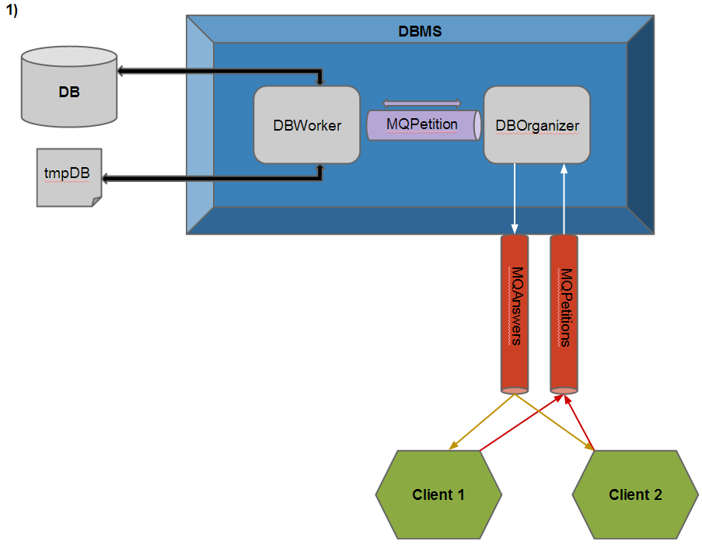

En este diseño, tenemos 2 colas de mensajes. Una de peticiones y otra de respuestas. Los clientes al querer efectuar una petición al DBMS, agregan el mensaje de petición en la cola ***MQPetitions***. La estructura del mensaje contendrá el id del cliente, para poder mantener una referencia para la respuesta final.

El ***DBOrganizer*** estará leyendo constantemente de ***MQPetitions*** para encontrar los nuevos mensajes. En el orden que lleguen las peticiones, las irá procesando (De manera iterativa, una petición por vez, como fue descripto en el diseño general).

La respuesta de las peticiones las colocará en la cola de respuestas ***MQAnswers***, indicando en los mensajes de respuesta el id del cliente que había solicitado la petición. De esta manera, los clientes luego de realizar la petición se quedan escuchando en ***MQAnswers*** por mensajes que contengan su id (Usamos la prioridad acá, para buscar mensajes propios), e irán obteniendo los mensajes de respuesta (Inclusive el mensaje de *EOMGS* que indica que finalizo la respuesta de su petición)

## Diseño 2

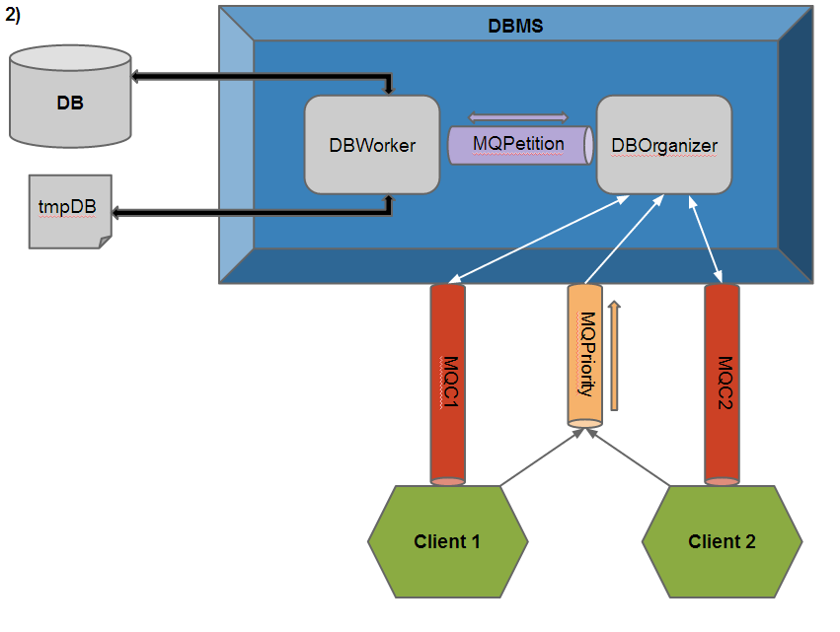

En este diseño, hay una cola de mensajes ***MQPriority***  y una cola de mensajes por cada cliente. A diferencia del anterior, donde solo habían dos colas de mensajes, en este el cliente al hacer la petición primero escribirá en la cola de mensajes ***MQPriority*** un mensaje con su id, y luego escribirá el mensaje de petición en su cola propia ***MQCi***. El ***DBOrganizer*** irá obteniendo los mensajes de prioridad que le marcarán de donde leer la próxima petición para procesar y responder. (Si llega un mensaje de prioridad con un id que el ***DBOrganizer*** no tiene, indicará que hay un cliente nuevo, y se crea la respectiva conexión)